**《JAVASCRIPT3》**月**考技能测试题**

|  |  |  |  |  |
| --- | --- | --- | --- | --- |
| **题号** | **一** | **总分** | **批卷人** | **审核人** |
| **得分** |  |  |  |  |

学院_传媒_班级_________姓名__________

密 封 线 内 不 要 答 题

**题目一 :（100分）**

1. **案例效果图:**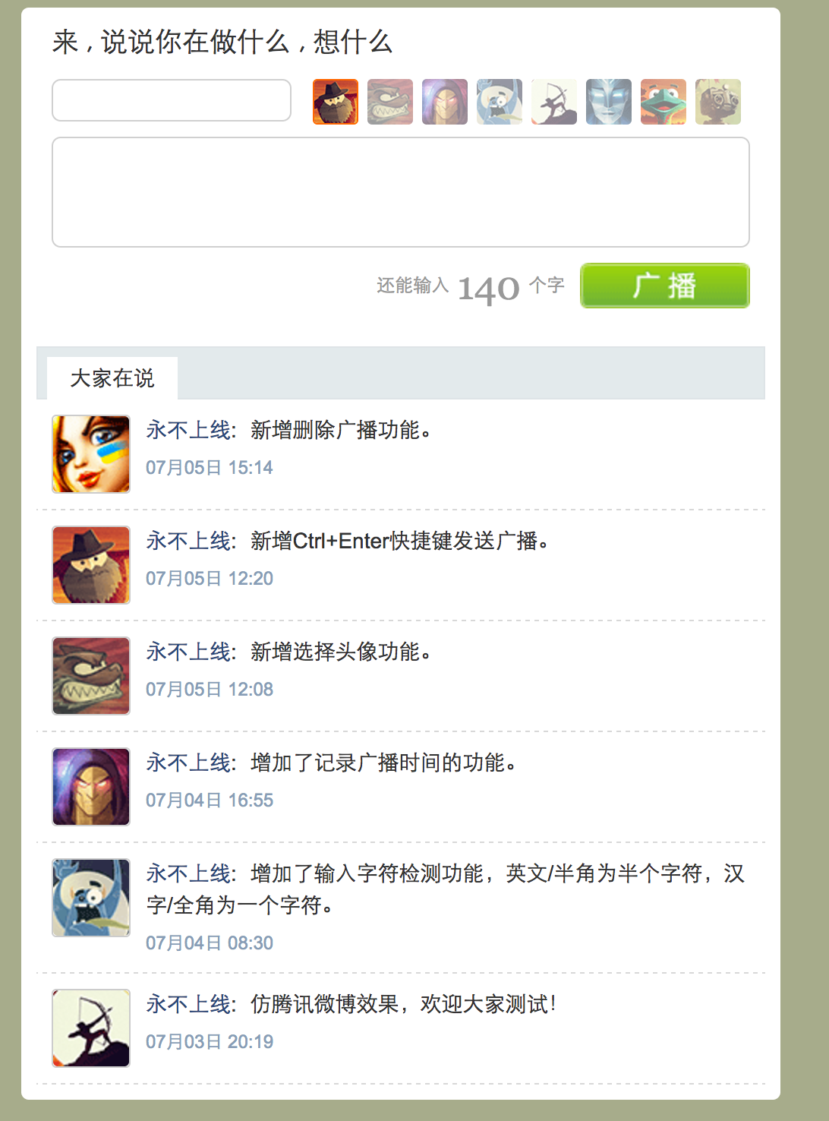

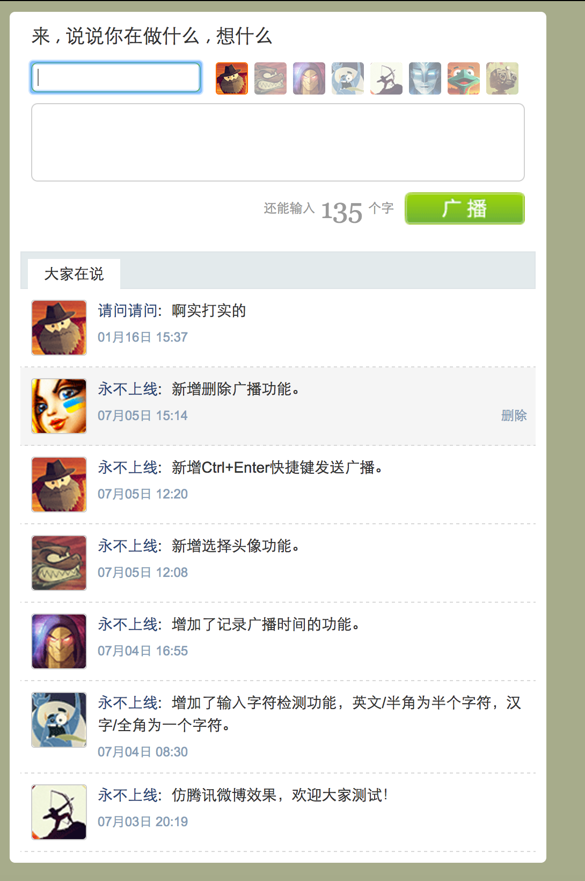

1. **案例描述:**

网站广播插件，输入用户姓名，选择一个头像，输入广播内容，点击广播内按钮新增内容显示在最顶部，新增内容可以删除;

1. **思路与要求：**
2. 、正确面向对象思路
3. 、文本内容有限制输入最多140个字
4. 、新增的一条内容的话以动画形式添加到列表中（列表加长，新增内容透明度0-1显示出来）；
5. 列表中的时间，请在点击广播按钮的时候获取本地时间（m月d日 00:00）
6. 验证是否输入名称，是否输入内容
7. 划过列表的话有背景颜色，并且出现删除文字，点击删除可以删除当前这条广播
8. **评分标准：**
9. 、正确面向对象思路（20）
10. 、文本内容有限制输入最多140个字（10）
11. 、新增的一条内容的话以动画形式添加到列表中（列表加长，新增内容透明度0-1显示出来）；（20）
12. 列表中的时间，请在点击广播按钮的时候获取本地时间（m月d日 00:00）（10）
13. 验证是否输入名称，是否输入内容（10）
14. 划过列表的话有背景颜色，并且出现删除文字，点击删除可以删除当前这条广播（20）
15. 页面的美观程度（10）